2020: PRECIO VIVIENDA EN ALQUILER
El precio de la vivienda en alquiler en España experimenta la menor subida de los últimos seis años, un 4,6% a cierre de 2020

- El precio medio de la vivienda en alquiler en España se sitúa en diciembre en 10,65 euros/m² al mes
- El alquiler sube en la mayoría de las comunidades autónomas y provincias, pero baja en más de la mitad de los municipios estudiados en 2020
- Los distritos y barrios de Madrid y Barcelona capital cierran el año 2020 con notables caídas generalizadas
Madrid, 13 de enero de 2021

El precio de la vivienda en alquiler en España cierra 2020 con un incremento anual del 4,6% y sitúa el precio de diciembre en 10,65 euros/m² al mes, según los datos del informe de “La vivienda en alquiler en España en el año 2020” elaborado a partir del Índice Inmobiliario Fotocasa. Así, este incremento anual (4,6%) es el más bajo registrado en las últimas seis subidas en cadena, después del 4,9% de 2015, del 5,8% de 2016, del 18,6% de 2017, del 8,8% de 2018 y del 5,1% de 2019.

En cuanto al precio por meses, desde noviembre de 2019 el precio medio de la vivienda de alquiler en España no ha bajado de los 10 euros/m² al mes en todo el 2020, llegando en abril a su cuota máxima (11,02 euros/m² al mes) y superando todos los meses del año 2020, al anterior valor máximo de mayo de 2007 (10,12 euros/m² al mes).

“A cierre de 2020 el precio de la vivienda en alquiler ha empezado a dar señales de moderación y atrás ha dejado las subidas de dos dígitos que vimos durante algunos meses de 2020 y el precio vuelve a la moderación de principios de año. La variación interanual a cierre de año es la más suave experimentada durante 2020. No obstante, ahora mismo el precio del alquiler se está comportando de manera muy irregular según la zona y se mueve a diferentes velocidades: mientras que en Madrid y Barcelona las caídas de precio ya son una realidad hay otras zonas en las que el precio aún sube con fuerza, como pueden ser ciudades del norte de España. Durante 2021 todavía veremos comportamientos irregulares de los precios del alquiler dependiendo de la zona”, explica Anaïs López, directora de Comunicación de Fotocasa.

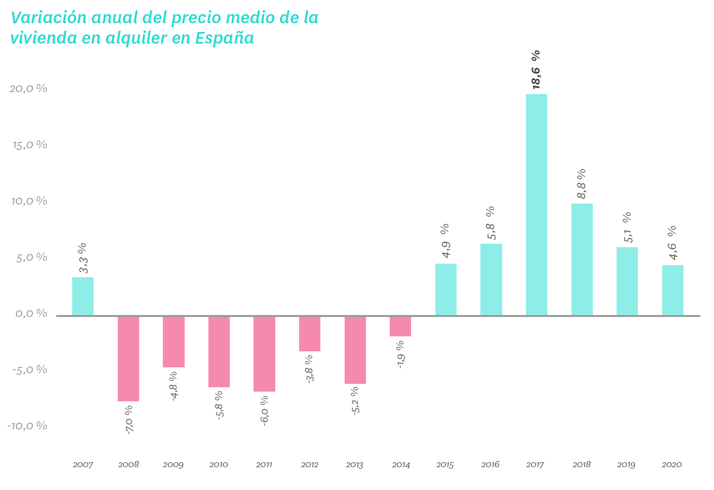

Por comunidades autónomas

El precio medio de la vivienda en alquiler se ha incrementado en 13 de las 17 comunidades autónomas. El incremento registrado superior al 10% se localiza en Navarra con un 18,8%. Le siguen, Extremadura (8,9%), Castilla-La Mancha (8,2%), Región de Murcia (8%), Asturias (7,8%), Castilla y León (7,1%), Galicia (6,7%), La Rioja (6,3%), Cantabria (5,1%), Andalucía (3,1%), Comunitat Valenciana (3,1%), Aragón (2,1%) y País Vasco (0,9%).

Por otro lado, cuatro comunidades, que hasta hace tres años tenían incrementos anuales de dos dígitos, descienden el precio del alquiler anual en 2020. Los descensos se registran en Baleares (-7,7%), Madrid (-5,1%), Canarias (-3,5%) y Cataluña (-1%).

En 2020 la Comunidad de Madrid se coloca en primer lugar con el precio de 14,10 euros/m² al mes, desplazando a Cataluña a la segunda posición por tercer año consecutivo con un precio de 14,00 euros/m² al mes, seguida de País Vasco (13,18 euros/m² al mes), Baleares (11,25 euros/m² al mes) y Navarra (10,00 euros/m² al mes).

En cuanto a la media nacional (10,65 euros/m² al mes), son cuatro las que superan dicha media. Madrid la supera en un 32%, Cataluña lo hace en un 31%, País Vasco en un 24% y Baleares en un 6%. El resto de las comunidades cuentan con un precio inferior a la media nacional, que en diciembre de 2020 es de 10,65 euros/m² al mes.
Variación anual por comunidades autónomas
Por provincias
Analizando al detalle todas las provincias, se ve que cinco de ellas tienen incrementos anuales de dos dígitos. Las provincias con mayor incremento en 2020 son: Lugo (20,3%), Navarra (18,8%), Pontevedra (14,2%), Zamora (10,7%) y Ávila (10,2%). En el otro extremo, la máxima caída corresponde a Illes Balears con un -7,7%. Le siguen muy de cerca, Barcelona (-6%), Madrid (-5,1%), Málaga (-4,4%), Santa Cruz de Tenerife (-4,2%), Las Palmas (-2%), Bizkaia (-1%) y Alicante (-0,4%).
En 2020 la provincia vasca de Gipuzkoa se posiciona como la provincia más cara de España con 14,92 euros/m² al mes, desplazando a Barcelona y volviendo al primer lugar después de cinco años (desde 2014).
En cuanto a los precios, solo siete provincias españolas superan los 10 euros/m² al mes. Se trata de Gipuzkoa (14,92 euros/m² al mes), Barcelona (14,79 euros/m² al mes), Madrid (14,10 euros/m² al mes), Bizkaia (12,50 euros/m² al mes), Illes Balears (11,25 euros/m² al mes), Araba – Álava (10,59 euros/m² al mes) y Navarra (10,00 euros/m² al mes).
Variación anual por provincias
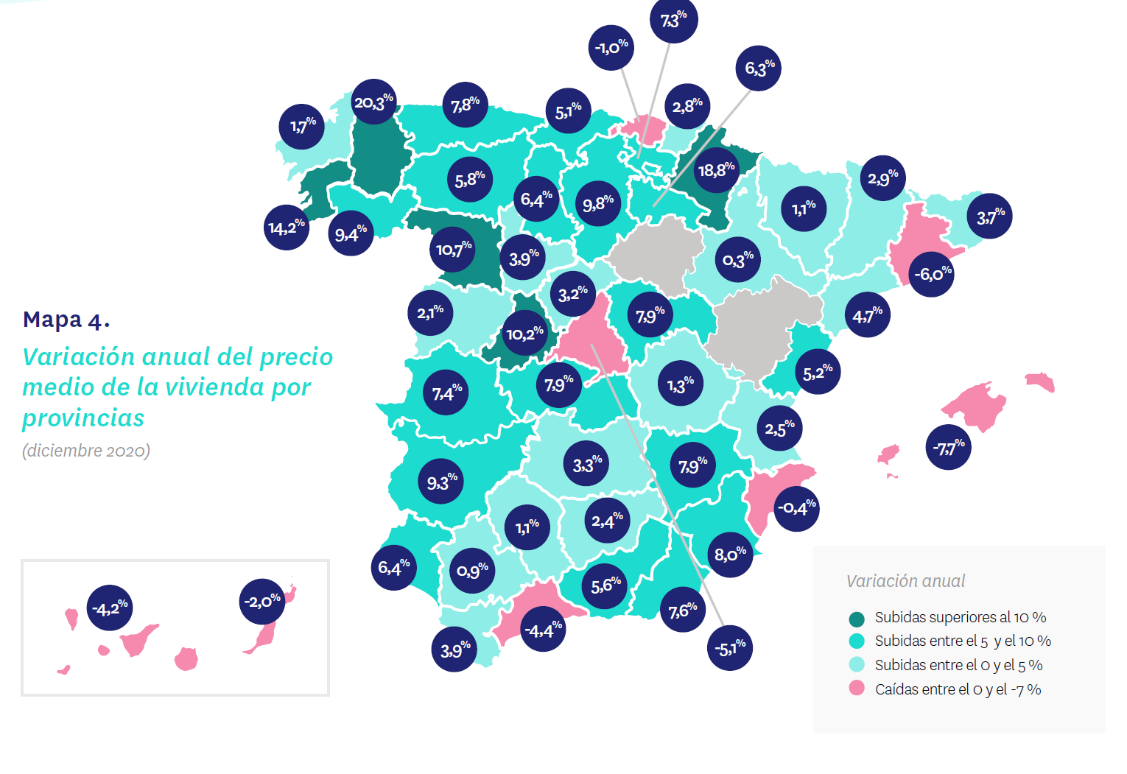

Por municipios
En el 66% de los municipios analizados en diciembre cae el precio de la vivienda en alquiler anual. Son ocho los municipios que descienden el precio por debajo del -10%. El municipio que más descenso presenta a cierre de 2020 es Eivissa, en Illes Balears, con una variación de -16,1%. Le siguen, Arona (-15,5%), Barcelona capital (-12,1%), Telde (-11,9%), L'Hospitalet de Llobregat (-11,3%), Benidorm (-11,2%), Torrevieja (-10,3%) y Getafe (-10,2%), entre otras.
En cuanto a las subidas, destacan las variaciones de los municipios de Vigo (9%), Cáceres capital (8,3%), Castro-Urdiales (7,8%), Badajoz capital (6,4%), Gijón (6,3%), Roquetas de Mar (6,3%) y Gandía (5,8%).
Por primera vez en toda la serie histórica (14 años), Donostia - San Sebastián ocupa el primer puesto en el ranking de los municipios más caros de España. Alquilar una vivienda en el municipio más caro de España, Donostia - San Sebastián cuesta 16,00 euros/m² al mes, un 50% por encima de la media nacional (10,65 euros/m² al mes), Barcelona capital (15,54 euros/m² al mes), Eivissa (15,15 euros/m² al mes), Castelldefels (15,06 euros/m² al mes) y Madrid capital (15,04 euros/m² al mes).
En el otro extremo, Ponferrada, en León, es el municipio más barato de España para alquilar (4,67 euros/m² al mes), seguido de Alcoy / Alcoi (4,79 euros/m² al mes) en Alicante, Ferrol (4,88 euros/m² al mes) en A Coruña, Lucena (5,25 euros/m² al mes) en Córdoba y Mérida (5,35 euros/m² al mes) en Badajoz.
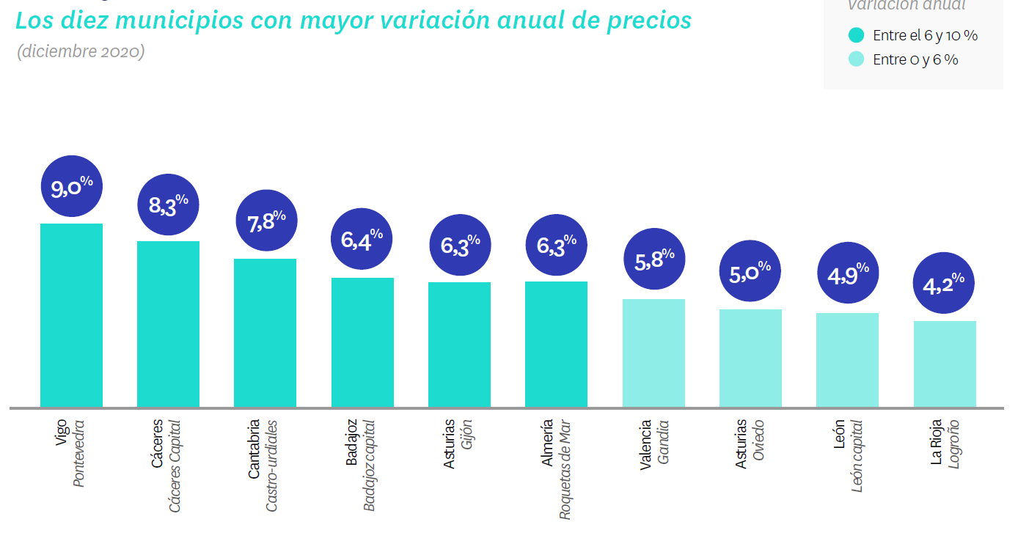
Madrid capital y Barcelona capital
La ciudad de Madrid cierra 2020 con un descenso del -8,3% respecto a diciembre de 2019. En julio de este año se produce el primer descenso interanual (-0,2%) después de 72 meses de incrementos interanuales en cadena (desde julio de 2014). Desde entonces, en apenas seis meses, las caídas se han acelerado en la capital y han ido del -0,2% de julio hasta el -8,3% de diciembre.
En la ciudad de Barcelona, la variación anual es de -12,1% respecto a diciembre de 2019 y de esta manera vuelven los descensos interanuales presentes en 2018 y parte de 2019. El primer descenso interanual de 2020 se produjo en junio (-1,5%) después de siete incrementos seguidos (desde noviembre de 2019). Desde entonces, en apenas siete meses, las caídas se han activado en la capital catalana y han ido del -1,5% de junio hasta el -12,1% de diciembre.
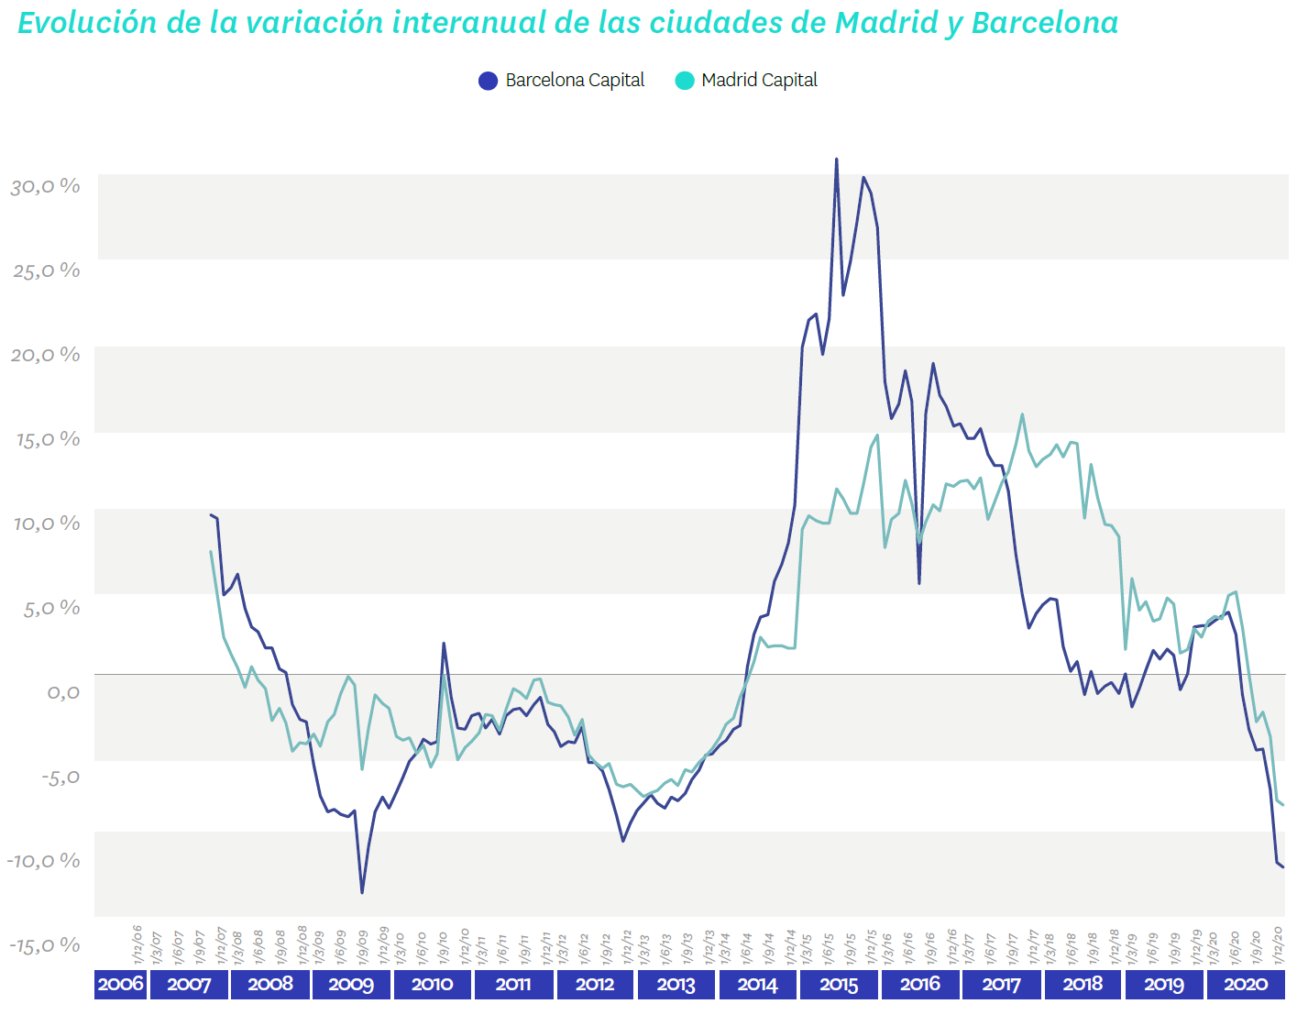

Distritos de Madrid
En lo referente a la variación anual del precio de la vivienda en alquiler, se puede observar al concluir el año 2020 que 19 de los distritos de la capital descienden el precio anual del alquiler. El distrito que más desciende el precio es Usera, que baja un -12,4%, seguido de Arganzuela (-10,9%), Centro (-10,8%), Chamartín (-9,5%), Tetuán (-8,6%), Villaverde (-8,4%), Chamberí (-7,8%), Retiro (-7,7%), Latina (-7,5%), Salamanca (-7,3%), Moncloa (-7,2%), Hortaleza (-5,2%), Ciudad Lineal (-5,1%), Puente de Vallecas (-5%), Carabanchel (-4,6%), San Blas (-4,2%), Fuencarral (-4%), Barajas (-1,6%) y Villa de Vallecas (-0,6%).
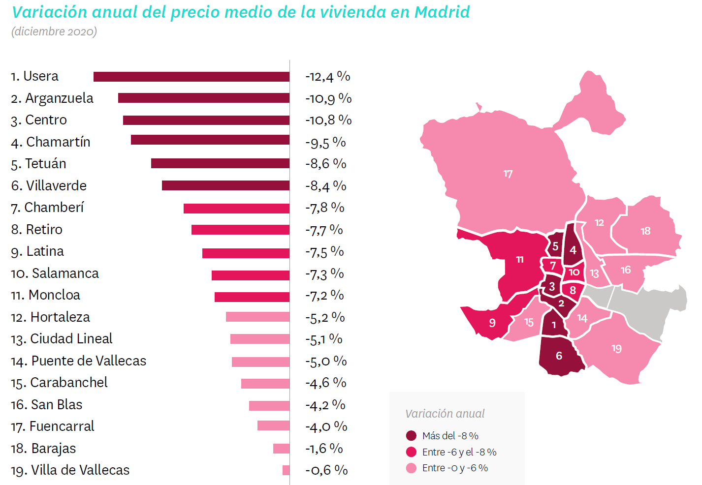
En cuanto a los precios, el distrito de Salamanca se coloca por sexta vez como el distrito más caro desde 2012. Así, el precio medio de la vivienda en alquiler del distrito de Salamanca es de 17,39 euros/m² al mes, convirtiéndose en el distrito más caro para alquilar una vivienda y el más caro de toda España. Le siguen, Centro (16,88 euros/m² al mes), Chamberí (16,78 euros/m² al mes), Chamartín (15,71 euros/m² al mes) y Retiro (15,37 euros/m² al mes).
En el otro extremo, los distritos más económicos por metro cuadrado son el distrito de Vicálvaro con un valor medio de la vivienda de alquiler de 10,90 euros/m² al mes, Villaverde con 10,94 euros/m² al mes, Moratalaz (11,15 euros/m² al mes), Usera (11,21 euros/m² al mes) y Villa de Vallecas (1,69 euros/m² al mes), entre otros.
Distritos de Barcelona
En lo referente a la variación anual del precio se puede observar al concluir el año que en Barcelona el precio desciende en todos los distritos de la ciudad condal. El distrito que más se cae es Ciutat Vella, que baja un -14,9%. Le siguen, Sant Martí (-12,5%), Les Corts (-12,2%), Horta - Guinardó (-11,4%), Nou Barris (-11,2%), Eixample (-10,9%), Sant Andreu (-9,5%), Gràcia (-8,4%), Sarrià - Sant Gervasi (-8,4%) y Sants – Montjuïc (-7,6%).
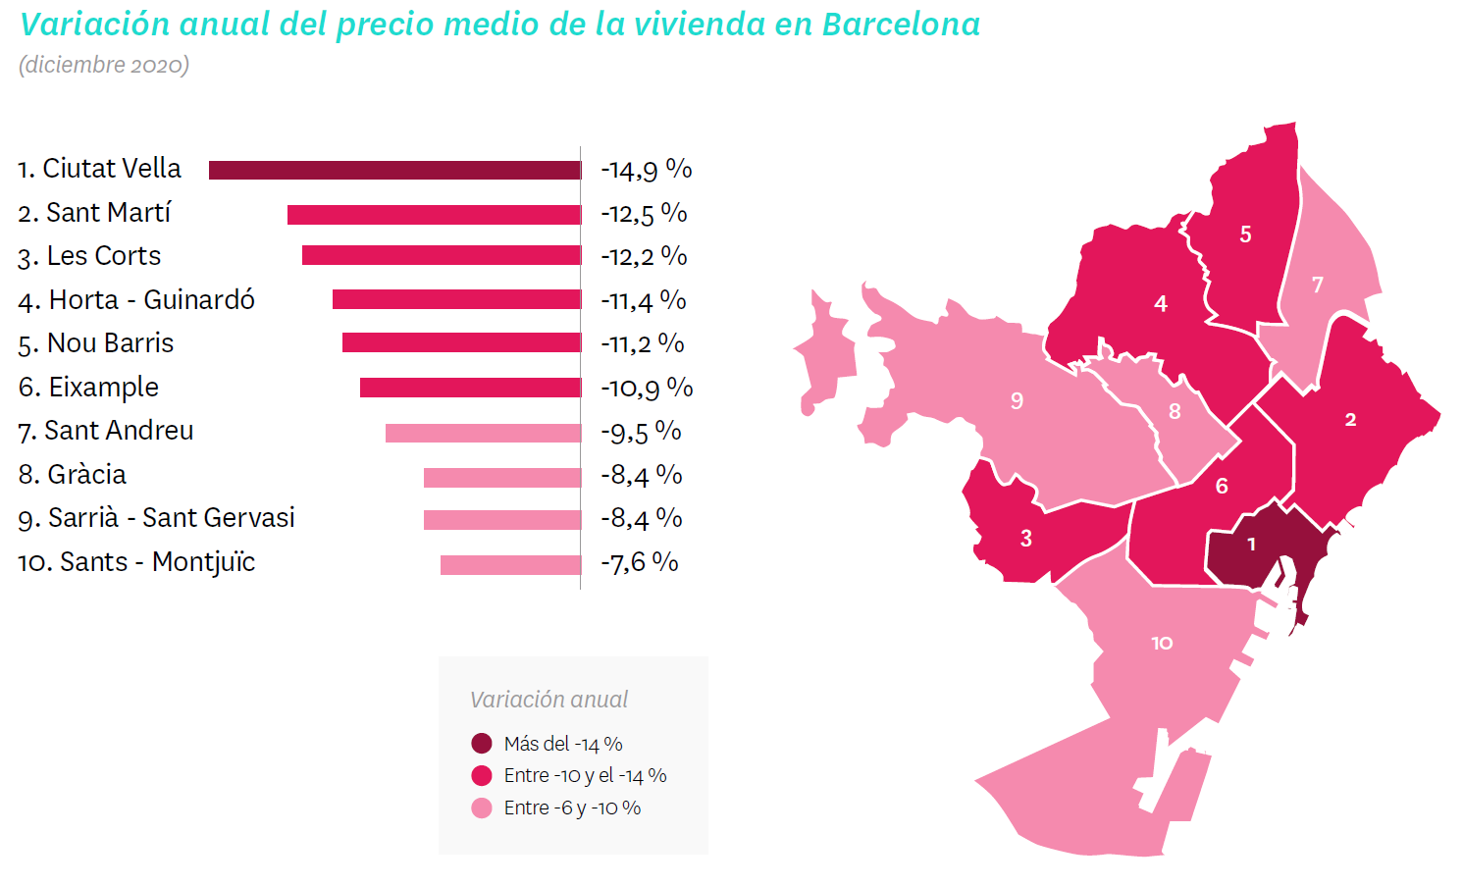
En cuanto a los precios, el distrito de Sarrià - Sant Gervasi encabeza la lista de la ciudad como distrito más caro para alquilar una vivienda. Su precio medio se sitúa en diciembre en 16,53 euros/m² al mes después de descender anualmente un -9,9%. Le sigue como segundo más caro el distrito de Ciutat Vella, cuyo precio medio se sitúa en diciembre de 2020 en 16,50 euros/m² al mes. En tercera posición se encuentra el distrito de Eixample (15,83 euros/m²), seguida de Gràcia (15,32 euros/m²) y Les Corts (15,08 euros/m²).
En el otro extremo, Nou Barris es el distrito más económico con un valor medio de la vivienda de 12,37 euros/m² al mes, seguido de Horta - Guinardó (13,11 euros/m² al mes), Sant Andreu (13,30 euros/m² al mes), Sant Martí (14,73 euros/m² al mes) y Sants - Montjuïc (14,74 euros/m² al mes).
Barrios de Madrid
En Madrid capital en diciembre de 2020 son 56 los barrios estudiados en el Índice Inmobiliario Fotocasa y todos superan el precio medio de la vivienda a nivel nacional, establecido a finales de año en 10,65 euros/m² al mes.
A cierre de 2020, el precio baja en 23 de los 24 barrios de la capital con variación anual. Así, los descensos anuales más significativos se producen en el distrito de Centro, en concreto en el barrio de Embajadores - Lavapiés (-16,4%). Por otro lado, el único barrio con incremento anual es Sanchinarro, en el distrito de Hortaleza con una subida del 4,1%.
En cuanto a los precios, el barrio de Recoletos (distrito de Salamanca) encabeza la lista de la capital como barrio más caro para alquilar una vivienda, cuyo precio medio se sitúa en diciembre en 19,37 euros/m² al mes, después de caer anualmente un -7,6%. Le sigue como segundo más caro el barrio El Viso (distrito Chamartín), cuyo precio medio se sitúa a diciembre de 2020 en 18,48 euros/m² al mes. En el otro extremo, el barrio Rejas, del distrito de San Blas es el barrio más económico en el análisis de esta muestra, con un valor medio de la vivienda de 11,59 euros/m² al mes.

Barrios de Barcelona
En Barcelona capital en diciembre de 2020 son 36 los barrios estudiados en el Índice Inmobiliario Fotocasa. Todos los barrios superan el precio medio de la vivienda a nivel nacional, establecido a finales de año en 10,65 euros/m² al mes.
A cierre de 2020, el precio cae en 22 barrios de los 23 con variación anual. Así, el descenso anual más significativo se produce en el barrio de El Camp de l'Arpa del Clot (-17,1%), seguido de El Raval en el distrito Ciutat Vella (-16,3%). Por otro lado, el único barrio con incremento anual es El Putget i el Farró en el distrito de Sarrià - Sant Gervasi con una subida del 0,1%.
En cuanto a los precios, el barrio de La Barceloneta (distrito de Ciutat Vella) encabeza la lista de la capital como barrio más caro para comprar una vivienda, cuyo precio medio se sitúa en diciembre en 19,51 euros/m² al mes, después de caer anualmente un -14,2%. Le sigue como segundo más caro el barrio de Diagonal Mar i el Front Marítim del Poblenou (distrito de Sant Martí), cuyo precio medio se sitúa a diciembre de 2020 en 18,24 euros/m² al mes. En el otro extremo, Sant Andreu del Palomar (Sant Andreu) es el barrio más económico de este análisis, con un valor medio de la vivienda de 13,27 euros/m² al mes.

TABLAS DE PRECIOS DE LA VIVIENDA EN ALQUILER Y DE EVOLUCIONES ANUALES (7)
Tabla 1: CCAA de mayor a menor variación anual (dic.19 – dic.20)
Comunidad Autónoma | Variación anual (%) | Diciembre 2020  (€/m² al mes)
Navarra | 18,8% | 10,00 €
Extremadura | 8,9% | 5,36 €
Castilla-La Mancha | 8,2% | 5,91 €
Región de Murcia | 8,0% | 6,74 €
Asturias | 7,8% | 7,86 €
Castilla y León | 7,1% | 7,09 €
Galicia | 6,7% | 7,20 €
La Rioja | 6,3% | 6,95 €
Cantabria | 5,1% | 8,71 €
Andalucía | 3,1% | 8,59 €
Comunitat Valenciana | 3,1% | 8,28 €
Aragón | 2,1% | 8,35 €
País Vasco | 0,9% | 13,18 €
Cataluña | -1,0% | 14,00 €
Canarias | -3,5% | 9,40 €
Madrid | -5,1% | 14,10 €
Baleares | -7,7% | 11,25 €
España | 4,6% | 10,65 €
Tabla 2: Provincias de mayor a menor variación anual (dic.19 – dic.20)
Comunidad Autónoma | Provincia | Variación  anual (%) | Dic. 2020  (€/m² al mes)
Galicia | Lugo | 20,3 % | 5,75 €
Navarra | Navarra | 18,8 % | 10,00 €
Galicia | Pontevedra | 14,2 % | 8,02 €
Castilla y León | Zamora | 10,7 % | 5,50 €
Castilla y León | Ávila | 10,2 % | 5,72 €
Castilla y León | Burgos | 9,8 % | 7,19 €
Galicia | Ourense | 9,4 % | 5,80 €
Extremadura | Badajoz | 9,3 % | 5,50 €
Región de Murcia | Murcia | 8,0 % | 6,74 €
Castilla-La Mancha | Toledo | 7,9 % | 6,42 €
Castilla-La Mancha | Albacete | 7,9 % | 6,44 €
Castilla-La Mancha | Guadalajara | 7,9 % | 7,28 €
Asturias | Asturias | 7,8 % | 7,86 €
Andalucía | Almería | 7,6 % | 6,83 €
Extremadura | Cáceres | 7,4 % | 5,09 €
País Vasco | Araba - Álava | 7,3 % | 10,59 €
Castilla y León | Palencia | 6,4 % | 6,12 €
Andalucía | Huelva | 6,4 % | 7,53 €
La Rioja | La Rioja | 6,3 % | 6,95 €
Castilla y León | León | 5,8 % | 5,69 €
Andalucía | Granada | 5,6 % | 7,70 €
Comunitat Valenciana | Castellón | 5,2 % | 6,44 €
Cantabria | Cantabria | 5,1 % | 8,71 €
Cataluña | Tarragona | 4,7 % | 8,08 €
Castilla y León | Valladolid | 3,9 % | 7,16 €
Andalucía | Cádiz | 3,9 % | 7,73 €
Cataluña | Girona | 3,7 % | 9,52 €
Castilla-La Mancha | Ciudad Real | 3,3 % | 5,27 €
Castilla y León | Segovia | 3,2 % | 7,64 €
Cataluña | Lleida | 2,9 % | 6,71 €
País Vasco | Gipuzkoa | 2,8 % | 14,92 €
Comunitat Valenciana | Valencia | 2,5 % | 9,04 €
Andalucía | Jaén | 2,4 % | 5,19 €
Castilla y León | Salamanca | 2,1 % | 7,74 €
Galicia | A Coruña | 1,7 % | 7,24 €
Castilla-La Mancha | Cuenca | 1,3 % | 5,58 €
Andalucía | Córdoba | 1,1 % | 7,10 €
Aragón | Huesca | 1,1 % | 7,16 €
Andalucía | Sevilla | 0,9 % | 9,64 €
Aragón | Zaragoza | 0,3 % | 8,63 €
Comunitat Valenciana | Alicante | -0,4 % | 7,37 €
País Vasco | Bizkaia | -1,0 % | 12,50 €
Canarias | Las Palmas | -2,0 % | 9,75 €
Canarias | Santa Cruz de Tenerife | -4,2 % | 9,09 €
Andalucía | Málaga | -4,4 % | 9,45 €
Madrid | Madrid | -5,1 % | 14,10 €
Cataluña | Barcelona | -6,0 % | 14,79 €
Baleares | Illes Balears | -7,7 % | 11,25 €
Aragón | Teruel | - | -
Castilla y León | Soria | - | -
Tabla 3: Capitales de provincia de menor a mayor variación anual (dic.19 – dic.20)
Provincia | Municipio | Variación anual (%) | Dic. 2020  (€/m² al mes)
Barcelona | Barcelona capital | -12,1% | 15,54 €
Bizkaia | Bilbao | -9,7% | 13,28 €
Málaga | Málaga capital | -9,6% | 9,62 €
Sevilla | Sevilla capital | -9,2% | 10,08 €
Santa Cruz de Tenerife | Santa Cruz de Tenerife capital | -8,6% | 8,36 €
Madrid | Madrid capital | -8,3% | 15,04 €
Jaén | Jaén capital | -8,0% | 5,88 €
Illes Balears | Palma de Mallorca | -7,4% | 11,33 €
Valencia | Valencia capital | -6,9% | 9,65 €
A Coruña | A Coruña capital | -5,2% | 8,44 €
Gipuzkoa | Donostia - San Sebastián | -4,4% | 16,00 €
Girona | Girona capital | -4,3% | 9,93 €
Salamanca | Salamanca capital | -4,2% | 8,00 €
Alicante | Alicante / Alacant | -3,9% | 7,99 €
Segovia | Segovia capital | -3,1% | 8,22 €
Las Palmas | Las Palmas de Gran Canaria | -2,2% | 10,34 €
Zaragoza | Zaragoza capital | -1,8% | 8,86 €
Córdoba | Córdoba capital | -1,2% | 7,28 €
Huelva | Huelva capital | -0,9% | 6,92 €
Granada | Granada capital | -0,4% | 8,07 €
Murcia | Murcia capital | -0,1% | 6,96 €
Cantabria | Santander | -0,1% | 9,04 €
Valladolid | Valladolid capital | 0,3% | 7,34 €
Tarragona | Tarragona capital | 0,7% | 8,81 €
Palencia | Palencia capital | 0,8% | 6,20 €
Ciudad Real | Ciudad Real capital | 1,1% | 5,36 €
Ávila | Ávila capital | 1,4% | 5,94 €
Cádiz | Cádiz capital | 1,6% | 9,74 €
Albacete | Albacete capital | 2,0% | 6,67 €
Lleida | Lleida capital | 2,2% | 6,98 €
Almería | Almería capital | 2,6% | 7,07 €
Burgos | Burgos capital | 3,6% | 7,58 €
Ourense | Ourense capital | 3,8% | 5,95 €
Navarra | Pamplona / Iruña | 3,9% | 10,54 €
Castellón | Castellón de la Plana / Castelló de la Plana | 4,0% | 6,75 €
La Rioja | Logroño | 4,2% | 7,36 €
León | León capital | 4,9% | 6,47 €
Asturias | Oviedo | 5,0% | 7,94 €
Badajoz | Badajoz capital | 6,4% | 6,32 €
Cáceres | Cáceres capital | 8,3% | 5,85 €
Araba - Álava | Vitoria - Gasteiz | - | 10,95 €
Toledo | Toledo capital | - | 7,66 €
Guadalajara | Guadalajara capital | - | 7,38 €
Pontevedra | Pontevedra capital | - | 7,07 €

Tabla 4: Distritos de Madrid con variaciones anuales (dic.19 – dic.20)
Distrito | Variación anual  (%) | Diciembre 2020  (€/m² al mes)
Usera | -12,4 % | 11,21 €
Arganzuela | -10,9 % | 14,55 €
Centro | -10,8 % | 16,88 €
Chamartín | -9,5 % | 15,71 €
Tetuán | -8,6 % | 14,94 €
Villaverde | -8,4 % | 10,94 €
Chamberí | -7,8 % | 16,78 €
Retiro | -7,7 % | 15,37 €
Latina | -7,5 % | 12,25 €
Salamanca | -7,3 % | 17,39 €
Moncloa | -7,2 % | 14,74 €
Hortaleza | -5,2 % | 12,74 €
Ciudad Lineal | -5,1 % | 13,08 €
Puente de Vallecas | -5,0 % | 12,00 €
Carabanchel | -4,6 % | 12,02 €
San Blas | -4,2 % | 11,73 €
Fuencarral | -4,0 % | 12,72 €
Barajas | -1,6 % | 12,03 €
Villa de Vallecas | -0,6 % | 11,69 €
Moratalaz | - | 11,15 €
Vicálvaro | - | 10,90 €
Tabla 5: Distritos de Barcelona con variaciones anuales (dic.19 – dic.20)
Distrito | Variación anual (%) | Diciembre 2020  (€/m² al mes)
Ciutat Vella | -14,9 % | 16,50 €
Sant Martí | -12,5 % | 14,73 €
Les Corts | -12,2 % | 15,08 €
Horta - Guinardó | -11,4 % | 13,11 €
Nou Barris | -11,2 % | 12,37 €
Eixample | -10,9 % | 15,83 €
Sant Andreu | -9,5 % | 13,30 €
Gràcia | -8,4 % | 15,32 €
Sarrià - Sant Gervasi | -8,4 % | 16,53 €
Sants - Montjuïc | -7,6 % | 14,74 €

Tabla 6: Ranking de los barrios de Madrid de mayor a menor precio (dic.19 – dic.20)
Distrito | Barrio | Diciembre 2020  (€/m² al mes) | Variación anual (%)
Salamanca | Recoletos | 19,37 € | -7,6%
Chamartín | El Viso | 18,48 € | -3,7%
Salamanca | Castellana | 18,15 € | -4,7%
Centro | Justicia - Chueca | 17,93 € | -11,4%
Chamberí | Almagro | 17,86 € | -7,7%
Salamanca | Goya | 17,69 € | -2,5%
Chamberí | Trafalgar | 17,14 € | -6,5%
Salamanca | Lista | 17,12 € | -9,8%
Centro | Universidad - Malasaña | 17,03 € | -10,5%
Centro | Cortes - Huertas | 16,99 € | -9,6%
Chamberí | Arapiles | 16,81 € | -5,1%
Centro | Palacio | 16,77 € | -5,3%
Chamberí | Ríos Rosas - Nuevos Ministerios | 16,75 € | -7,3%
Centro | Sol | 16,73 €
Retiro | Ibiza de Madrid | 16,70 € | -10,8%
Chamartín | Nueva España | 16,20 € | -8,8%
Chamartín | Hispanoamérica - Bernabéu | 16,19 € | -9,2%
Moncloa | Argüelles | 16,00 € | -9,1%
Centro | Embajadores - Lavapiés | 15,99 € | -16,4%
Chamberí | Gaztambide | 15,75 € | -10,0%
Tetuán | Cuatro Caminos - Azca | 15,65 € | -7,8%
Chamberí | Vallehermoso | 15,60 € | -
Arganzuela | Palos de Moguer | 15,55 € | -
Chamartín | Ciudad Jardín | 15,47 € | -
Retiro | Niño Jesús | 15,13 € | -
Chamartín | Prosperidad | 15,07 € | -5,6%
Tetuán | Bellas Vistas | 15,04 € | -
Tetuán | Castillejos - Cuzco | 15,03 € | -
Arganzuela | Acacias | 15,01 € | -
Salamanca | Guindalera | 14,95 € | -3,9%
Salamanca | Fuente del Berro | 14,95 € | -
Arganzuela | Delicias | 14,29 € | -
Retiro | Pacífico | 14,26 € | -
Tetuán | Valdeacederas | 14,24 € | -
Tetuán | Almenara -Ventilla | 14,20 € | -
Tetuán | Berruguete | 14,04 € | -
Arganzuela | Imperial | 13,97 € | -
Arganzuela | Legazpi de Madrid | 13,94 € | -12,3%
Fuencarral | Pilar | 13,54 € | -
Chamartín | Castilla | 13,45 € | -
Latina | Puerta del Ángel | 13,36 € | -
Ciudad Lineal | Costillares | 13,32 € | -
Hortaleza | Sanchinarro | 13,01 € | 4,1%
Fuencarral | Peñagrande | 12,70 € | -
Puente de Vallecas | Numancia | 12,69 € | -
Puente de Vallecas | San Diego | 12,60 € | -
Hortaleza | Canillas | 12,55 € | -
Carabanchel | Opañel | 12,50 € | -
Fuencarral | Las Tablas | 12,49 € | -
San Blas | Simancas | 12,47 € | -
Ciudad Lineal | Ventas | 12,27 € | -
Hortaleza | Pinar del Rey | 12,26 € | -
Ciudad Lineal | Pueblo Nuevo | 12,19 € | -
Villa de Vallecas | Ensanche de Vallecas - La Gavia | 12,13 € | -
Carabanchel | San Isidro | 11,95 € | -
San Blas | Rejas | 11,59 € | -
Tabla 7: Ranking de los barrios de Barcelona de mayor a menor precio (dic.19 – dic.20)
Distrito | Barrio | Diciembre 2020  (€/m² al mes) | Variación anual (%) 2020
Ciutat Vella | La Barceloneta | 19,51 € | -14,2%
Sant Martí | Diagonal Mar i el Front Marítim del Poblenou | 18,24 € | -3,9%
Sarrià - Sant Gervasi | Sarrià | 17,37 € | -14,6%
Eixample | Dreta de l'Eixample | 17,15 € | -12,1%
Sarrià - Sant Gervasi | Sant Gervasi- Galvany | 16,57 € | -10,1%
Sarrià - Sant Gervasi | Sant Gervasi i la Bonanova | 16,54 € | -8,7%
Sarrià - Sant Gervasi | Les Tres Torres | 16,41 €
Ciutat Vella | Barri Gòtic | 16,39 € | -14,8%
Sant Martí | El Poblenou | 16,35 € | -9,0%
Ciutat Vella | Sant Pere, Sta. Caterina i la Ribera | 16,14 € | -12,5%
Les Corts | Pedralbes | 16,11 € | -14,3%
Sarrià - Sant Gervasi | El Putget i el Farró | 16,01 € | 0,1%
Sants - Montjuïc | El Poble Sec - Parc de Montjuïc | 15,86 € | -6,0%
Eixample | L'Antiga Esquerra de l'Eixample | 15,83 € | -8,1%
Gràcia | Vila de Gràcia | 15,77 € | -14,4%
Ciutat Vella | El Raval | 15,71 € | -16,3%
Gràcia | El Camp d'en Grassot i Gràcia Nova | 15,40 € | -7,1%
Les Corts | Barri de les Corts | 15,34 € | -6,1%
Eixample | Fort Pienc | 15,31 € | -1,6%
Eixample | Sagrada Família | 15,18 € | -13,6%
Eixample | La Nova Esquerra de l'Eixample | 14,91 € | -9,5%
Gràcia | Vallcarca i els Penitents | 14,91 € | -
Sants - Montjuïc | Sants-Badal | 14,88 € | -
Sant Martí | El Parc i la Llacuna del Poblenou | 14,87 € | -
Eixample | Sant Antoni | 14,82 € | -9,0%
Sants - Montjuïc | Hostafrancs | 14,72 € | -
Sants - Montjuïc | Sants | 14,45 € | -8,0%
Sant Martí | Provençals del Poblenou | 14,16 € | -
Les Corts | La Maternitat i Sant Ramon | 14,10 € | -
Horta - Guinardó | El Baix Guinardó | 13,88 € | -
Gràcia | La Salut | 13,71 €
Sant Martí | El Camp de l'Arpa del Clot | 13,65 € | -17,1%
Sants - Montjuïc | La Bordeta | 13,49 € | -
Sant Martí | El Clot | 13,47 € | -
Horta - Guinardó | El Guinardó | 13,29 € | -
Sant Andreu | Sant Andreu del Palomar | 13,27 € | -

Sobre Fotocasa
Portal inmobiliario que cuenta con inmuebles de segunda mano, promociones de obra nueva y viviendas de alquiler. Cada mes genera un tráfico de 25 millones de visitas (75% a través de dispositivos móviles) y 650 millones de páginas vistas y cada día la visitan un promedio de 500.000 usuarios únicos.
Mensualmente elabora el índice inmobiliario Fotocasa, un informe de referencia sobre la evolución del precio medio de la vivienda en España, tanto en venta como en alquiler.
Fotocasa pertenece a Adevinta, una empresa 100% especializada en Marketplace digitales y el único “pure player” del sector a nivel mundial. Con presencia en 12 países de Europa, América Latina y África del Norte, el conjunto de sus plataformas locales recibe un promedio de 1.500 millones de visitas cada mes.
Más información sobre Fotocasa.
En España, Adevinta, antes Schibsted Spain, es una de las principales empresas del sector tecnológico del país y un referente de transformación digital. En sus 40 años de trayectoria en el mercado español de clasificados, los negocios de Adevinta han evolucionado del papel al online hasta convertirse en el referente de Internet en sectores relevantes como inmobiliaria (Fotocasa y habitaclia), empleo (Infojobs.net), motor (coches.net y motos.net) y segunda mano (Milanuncios y vibbo). Sus más de 18 millones de usuarios al mes sitúan Adevinta entre las diez compañías con mayor audiencia de Internet en España (y la mayor empresa digital española). Adevinta cuenta en la actualidad con una plantilla de más de 1.000 empleados en España.

Toda nuestra información la puedes encontrar en nuestra Sala de Prensa.

Llorente y Cuenca Departamento Comunicación Fotocasa
Ramon Torné Anaïs López
rtorne@llorenteycuenca.com comunicacion@fotocasa.es
638 68 19 85 620 66 29 26

Fanny Merino
emerino@llorenteycuenca.com
663 35 69 75

